Учреждение образования
«Белорусский государственный технологический университет»

Лабораторная работа №1
Вспомогательные функции

Выполнил:
Студент 2 курса 7 группы ФИТ
Осадчий Павел Андреевич

ЦЕЛЬ РАБОТЫ: приобретение навыков составления и отладки программ с использованием пользовательских функций для замера продолжительности процесса вычисления.
Задание 1. Разработайте три функции (start, dget и iget)
namespace auxil
{

void start(); // старт генератора сл. чисел
double dget(double rmin, double rmax); // получить случайное число
int iget(int rmin, int rmax); // получить случайное число

};

Файл Auxil.h

#include "Auxil.h"
#include <ctime>
namespace auxil
{
void start() // старт генератора сл. чисел
{
srand((unsigned)time(NULL));
};
double dget(double rmin, double rmax) // получить случайное число
{
return ((double)rand() / (double)RAND_MAX) * (rmax - rmin) + rmin;
};
int iget(int rmin, int rmax) // получить случайное число

{
return (int)dget((double)rmin, (double)rmax);
};
}
Файл Auxil.cpp
Разработаны функции для генерации псевдослучайных вещественных и целых чисел; функция, которая устанавливает в качестве начального числа для генератора псевдослучайных чисел текущее значение системного времени.
Задание 2. Для проверки работоспособности разработанных функций и приобретения навыков замера продолжительности процесса вычисления реализуйте программу, приведенную в примере 2.
#include "pch.h"
#include "Auxil.h"

#define CYCLE 1000000
int main(int argc, char* argv[])
{

double av1 = 0, av2 = 0;
clock_t t1 = 0, t2 = 0;

setlocale(LC_ALL, "rus");

auxil::start();
t1 = clock();
for (int i = 0; i < CYCLE; i++)
{
av1 += (double)auxil::iget(-100, 100);
av2 += auxil::dget(-100, 100);
}
t2 = clock();

std::cout << std::endl << "количество циклов: " << CYCLE;
std::cout << std::endl << "среднее значение (int): " << av1 / CYCLE;
std::cout << std::endl << "среднее значение (double): " << av2 / CYCLE;
std::cout << std::endl << "продолжительность (у.е): " << (t2 - t1);
std::cout << std::endl << " (сек): "
<< ((double)(t2 - t1)) / ((double)CLOCKS_PER_SEC);
std::cout << std::endl;

std::cout << "/////////////////////////////////////////////////////" << std:: endl;

system("pause");

return 0;

}
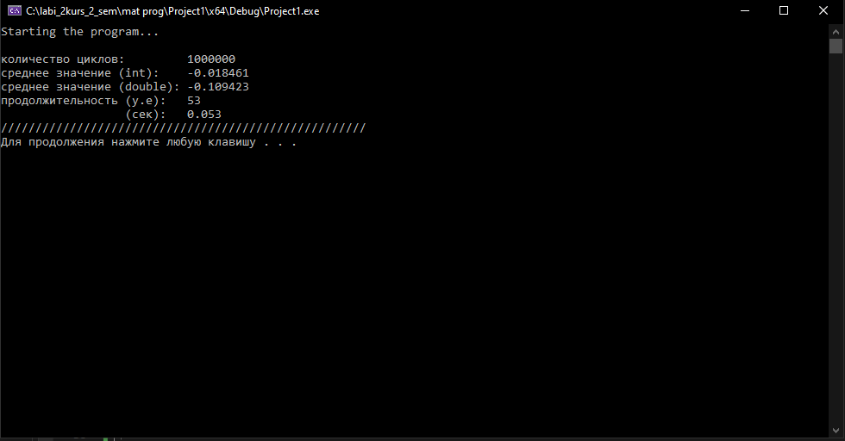
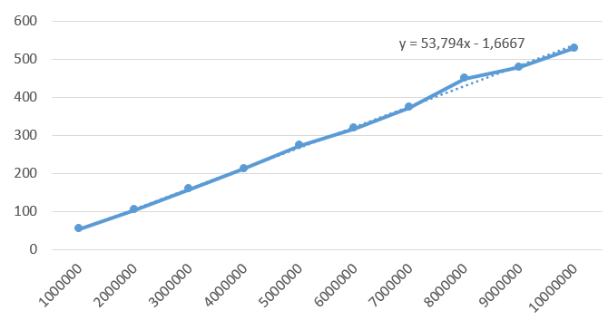
Для данного алгоритма зависимость линейная
Код программы для вычисления факториала:
#include "pch.h"
#include "Auxil.h"

#define CYCLE 1000000

unsigned long long factorial(unsigned int n)
{
if (n == 0)
return 1;
else
return n * factorial(n - 1);
}

int main(int argc, char* argv[])
{

clock_t timerForFac1 = 0, timerForFac2 = 0;
timerForFac1 = clock();

int n = 10;
unsigned long long result1 = factorial(n);
std::cout << "Factorial of " << n << " is: " << result1 << std::endl;

timerForFac2 = clock();

std::cout << std::endl << "продолжительность (у.е): " << (timerForFac2 - timerForFac1);
std::cout << std::endl << " (сек): "
<< ((double)(timerForFac2 - timerForFac1)) / ((double)CLOCKS_PER_SEC);
std::cout << std::endl;

std::cout << "/////////////////////////////////////////////////////" << std::endl;

clock_t timerForFac3 = 0, timerForFac4 = 0;
timerForFac3 = clock();

n = 20;
unsigned long long result2 = factorial(n);
std::cout << "Factorial of " << n << " is: " << result2 << std::endl;

timerForFac4 = clock();

std::cout << std::endl << "продолжительность (у.е): " << (timerForFac4 - timerForFac3);
std::cout << std::endl << " (сек): "
<< ((double)(timerForFac4 - timerForFac3)) / ((double)CLOCKS_PER_SEC);
std::cout << std::endl;

std::cout << "/////////////////////////////////////////////////////" << std::endl;

clock_t timerForFac5 = 0, timerForFac6 = 0;
timerForFac5 = clock();

unsigned long long n1 = 65;
unsigned long long result3 = factorial(n1);
std::cout << "Factorial of " << n1 << " is: " << result3 << std::endl;

timerForFac6 = clock();
std::cout << std::endl << "продолжительность (у.е): " << (timerForFac6 - timerForFac5);
std::cout << std::endl << " (сек): "
<< ((double)(timerForFac6 - timerForFac5)) / ((double)CLOCKS_PER_SEC);
std::cout << std::endl;

system("pause");

return 0;
}

timerForFac6 = clock();
std::cout << std::endl << "продолжительность (у.е): " << (timerForFac6 - timerForFac5);
std::cout << std::endl << " (сек): "
<< ((double)(timerForFac6 - timerForFac5)) / ((double)CLOCKS_PER_SEC);
std::cout << std::endl;

system("pause");

return 0;
}

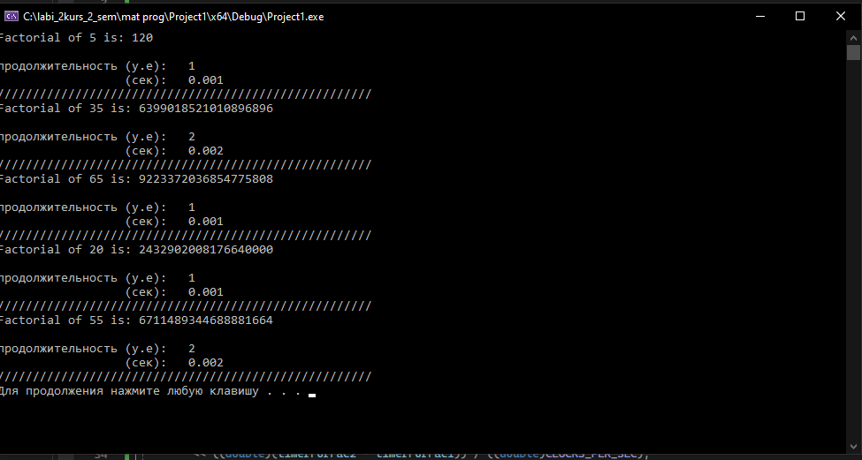
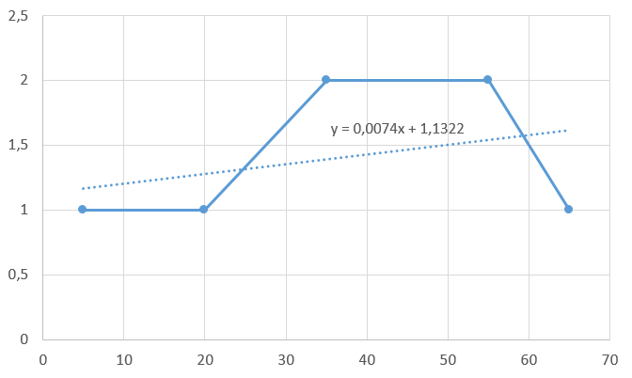
Для данного алгоритма зависимость линейная

ВЫВОД: В ходе выполнения лабораторной работы была исследованы линейные зависимости продолжительности процесса вычисления факториала от количества циклов. Были приобретены навыки составления и отладки программ с использованием пользовательских функций для замера продолжительности процесса вычисления.

